Prénom : Date : |  | CE1  Évaluation sommative
Domaine  Mathématiques  Calcul | Compétences :  - Poser et calculer une soustraction en colonnes sans/avec retenue et avec des nombres inférieurs/supérieurs à 100.  - Résoudre des problèmes d’addition et de soustraction.

- Effectue les soustractions suivantes :

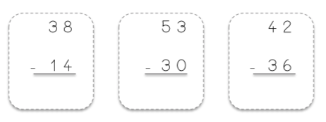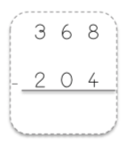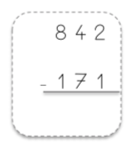

- Pose les soustractions suivantes :

- Résous les problèmes suivants :

Adam a 147 figurines en tout. Il a sorti 33 figurines de sa boite à jouets.
Combien de figurines reste-t-il encore dans sa boite ?

Valentino a perdu 13 gobelets pour son tour de magie. Il lui reste 91 gobelets.
Combien de gobelets avait-il avant ?

La maitresse achète 134 € de fournitures. Elle donne 3 billets de 50 € au caissier.
Combien le caissier va-t-il lui rendre ?

